Внеурочная деятельность -понятие, объединяющее все виды деятельности школьников (кроме учебной), в которой возможно и целесообразно решение задач их воспитания и социализации.
Программа воспитания и социализации «Вектор»
Цель программы–способствовать формированию у обучающихся старшего подросткового возраста ценностей здорового и безопасного образа жизни и реализации социально-позитивного поведения.
Участники: обучающиеся 8-9 классов, классные руководители, социальный педагог, педагог-психолог, учителя истории и обществознания.
3. Реализованные модули:

Модуль I: Твой жизненный выбор
Модуль II: Общение и конфликты
Модуль III: Здоровое питание и твой внешний облик
Модуль IV: Движение и здоровье человека
Модуль V: Ответственность за свою жизнь или курение?
Модуль VI: Здоровье и алкоголь/наркотики
Модуль VII: Взрослая жизнь — это ответственность.
Модуль VIII: Ты и природа
Модуль IX: Твой выбор — твое будущее.


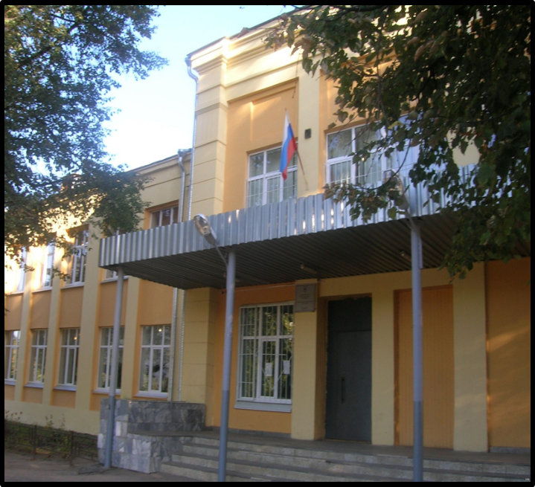

Муниципальное бюджетное
общеобразовательное учреждение
«Школа № 106»

603032 г. Нижний Новгород
Телефон: 8 (831) 252 88 12
Эл. почта: lenruo106@mail.ru

Муниципальное бюджетное
общеобразовательное учреждение
«Школа № 106»

Апробация
учебно-методического сопровождения курса внеурочной деятельности «Вектор»
в рамках реализации программы воспитания и социализации ФГОС ООО

Нижний Новгород
2018
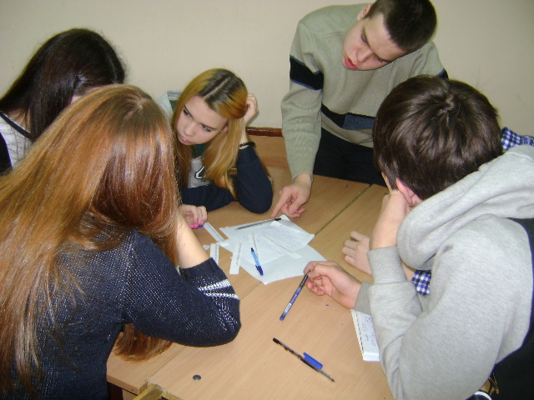

Самая лучшая школа на свете
Та, где едины учитель и дети,
Где не царит принужденье и скука,
Где высшей цели служит наука.
О.Ю. Каровецкая.
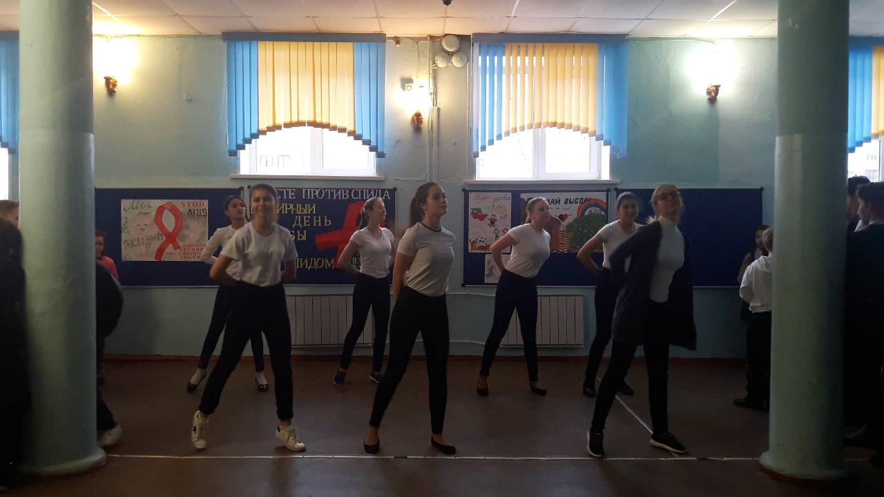
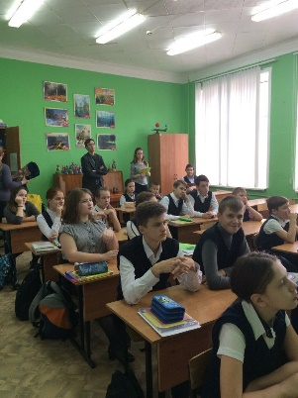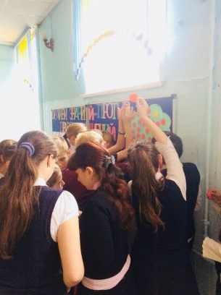
10.20 – 10.30 (каб.22)
Встреча гостей. Кофе-брейк.
10.30– 10.40
Реализация программы внеурочной деятельности по формированию социально-позитивного поведения у старших подростков «Вектор»
в МБОУ «Школа №106»
Е.В. Гогузева заместитель директора.

Из опыта работы:
10.45-11.30
Модуль I. «Твой жизненный выбор».
Занятие 3 «Принятие решения»
(занятие - дискуссия) - 8б класс
О.А. Беляева учитель истории и обществознания
Кабинет 24.
11.35– 12.15
Модуль I. «Твой жизненный выбор».
Занятие 2 «Здоровое поведение»
(занятие с элементами проектной деятельности) - 8а класс
Е.В. Буничева учитель истории и обществознания, высшей категории, классный руководитель.
Кабинет 26.
11.35– 12.15
Модуль III «Здоровое питание и твой внешний облик».
Занятие 3 «Здоровые привычки питания» -9а класс
И.В. Хасянова победитель всероссийского конкурса «Учитель здоровья-2010», учитель физической культуры высшей категории, классный руководитель.
Кабинет 22
12.15– 12.25
Круглый стол. Обсуждение результатов.
Кабинет 22.


